Setorial das Pessoas Idosas PT-SC – Programa “Envelhecimento com Qualidade”
PROPOSTAS AO PLANO DE GOVERNO DO PT-SC

SC - Realidade eleitoral idosa
Quando forem divulgados os dados demográficos do Censo 2022 do IBGE (realização anunciada para agosto), possivelmente em 2024, saberemos com precisão qual é a realidade etária da população catarinense. No momento, só há os dados do Censo do IBGE de 2010. Por isso, já que se trata de uma disputa eleitoral, utilizamos aqui os dados do cadastro do Tribunal Superior Eleitoral (TSE), de abril de 2022, para analisar a realidade do eleitorado catarinense: 1,072 milhão (20,33% do eleitorado) são pessoas idosas, e mais 1,352 milhão (25,65%, da faixa etária de 45 a 59 anos de idade) estão chegando nessa condição. Vale dizer, entre 2022 e 2036 mais que dobrará a quantidade atual de pessoas idosas no eleitorado de Santa Catarina. Muito mais idosas do que idosos, porque os homens morrem primeiro: são 51,9% entre 45 e 59 anos; 53,2% na faixa de 60 a 69 anos; atingem 54,4% de 70 a 79; e 57,8% na faixa acima de 79 anos.
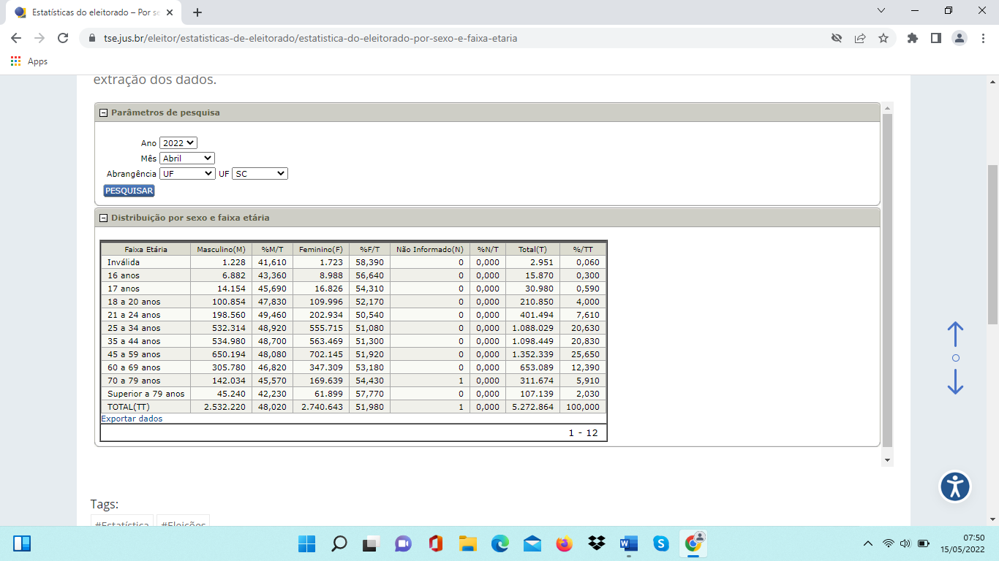
https://www.tse.jus.br/eleitor/estatisticas-de-eleitorado/estatistica-do-eleitorado-por-sexo-e-faixa-etaria
A proporção de pessoas idosas entre o eleitorado é maior, conforme diminui a população do município – os 220 municípios com população abaixo de 20 mil habitantes têm, em média, 50% de pessoas idosas e “chegando lá” em seu eleitorado. Nos 165 municípios com menos de 10 mil habitantes, a proporção costuma ser ainda maior (55% a 60%).
Concordando-se que é necessário atender de maneira diferenciada as 2,4 milhões de pessoas idosas e “pré-idosas”, um terço da população total (7,4 milhões, em 2022), torna-se evidente a necessidade de políticas públicas e dotação de recursos para atender as demandas específicas dessa quase metade (46%) do eleitorado catarinense. Quanto mais cedo (a partir dos 40-45 anos de idade) começarem atividades de prevenção – exames médicos regulares, atividades físicas orientadas, reeducação alimentar, restrições a fumo, álcool e outras drogas, redução do estresse e atividades esportivas, culturais e de lazer –, melhor será a qualidade de vida.
Setorial das Pessoas Idosas PT-SC - “Envelhecimento com Qualidade em SC” - PROPOSTAS PLANO DE GOVERNO PT-SC

“Envelhecimento com Qualidade em SC”
PROPOSTAS

1. Rejuvenescimento dos Interiores
Reverter a realidade do empobrecimento, envelhecimento e esvaziamento populacional dos 220 municípios dos interiores com menos de 20 mil habitantes, e seus “efeitos colaterais” imediatos – redução da produção de alimentos orgânicos e da agricultura familiar, dificuldades de sucessão familiar nas propriedades rurais, e aumento das desigualdades sociais, econômicas e políticas.
1.1. Dinamizar a economia de municípios dos interiores, através de estímulos à diversificação de atividades econômicas, via criação de Polos de Economia Criativa e Polos Tecnológicos nas regiões mais distantes e implantação de Parques Tecnológicos em cidades-polo
1.2. Programa de Estímulo ao Retorno para os municípios dos Interiores, de jovens que migraram para outras regiões do estado, ou para outros estados, com formação técnica, tecnológica e universitária, com fornecimento de moradia e financiamento de atividades econômicas
1.3. Fornecimento de Internet em todas as 220 cidades
1.4. Programa estadual de pavimentação de estradas rurais em parceria com os municípios
1.5. Programa de Modernização da Agropecuária Familiar: adequar as tecnologias às pessoas idosas, para que elas possam trabalhar na produção com menor esforço físico
1.6. Programa de Valorização da Produção Alimentar, com estímulos materiais para técnicos(as) agropecuários(as) e outros profissionais entrarem na atividade como autônomos, ou associados a cooperativas e a empresas de Economia Solidária.

2. Atuação para Pessoas Idosas
2.1. Recursos: Orçamento Estadual e Plano Plurianual (PPA) – prever recursos suficientes para o atendimento das demandas específicas da parcela idosa da população.
2.2. Delegacia da Polícia Civil de Pessoas Idosas: atender casos de fraudes, violência, ...
2.3. Ouvidoria das Pessoas Idosas: melhorar o atendimento em órgãos públicos estaduais
2.4. Conselho Estadual da Pessoa Idosa: estruturar e fiscalizar para ser atuante
2.5. Departamento dos Interiores: atender as pessoas dos mais de 220 municípios com menos de 20 mil habitantes, nos quais a proporção de idosas e idosos em 2030 deverá ultrapassar 40%
2.6. Financiamento para construção de Condomínios de Pessoas Idosas (moradias coletivas)
2.7. Pesquisas sobre Envelhecimento (Fapesc): financiamento
2.8. Financiar a Formação de Geriatras(os) e Enfermeiras(os) e Técnicas(os) de Enfermagem com especialização em atendimento de Pessoas Idosas
2.9. Defesa de Consumidores da Terceira Idade
2.10. Orientação Legal
2.11. Rede de Proteção: política estadual integrada com todos os municípios.
Setorial das Pessoas Idosas PT-SC - “Envelhecimento com Qualidade em SC” - PROPOSTAS PLANO DE GOVERNO PT-SC

3. Cultura, Esportes e Lazer
3.1. Piscinas públicas para hidroginástica, natação,
3.2. Aparelhos de ginástica em espaços públicos e orientação de professores de educação física
3.3. Prática orientada de esportes na Terceira Idade (corrida de resistência, ciclismo, ...)
3.4. Infraestrutura para idosas e idosos nas praias e em outros espaços públicos

4. Educação
4.1. Investir para propiciar a grande parte do universo de 1,5 milhão de analfabetos funcionais a conclusão do Ensino Fundamental e acesso ao Ensino Médio para grande parte do universo de analfabetas(os), com o Fundamental incompleto, e que declaram saber apenas ler e escrever.
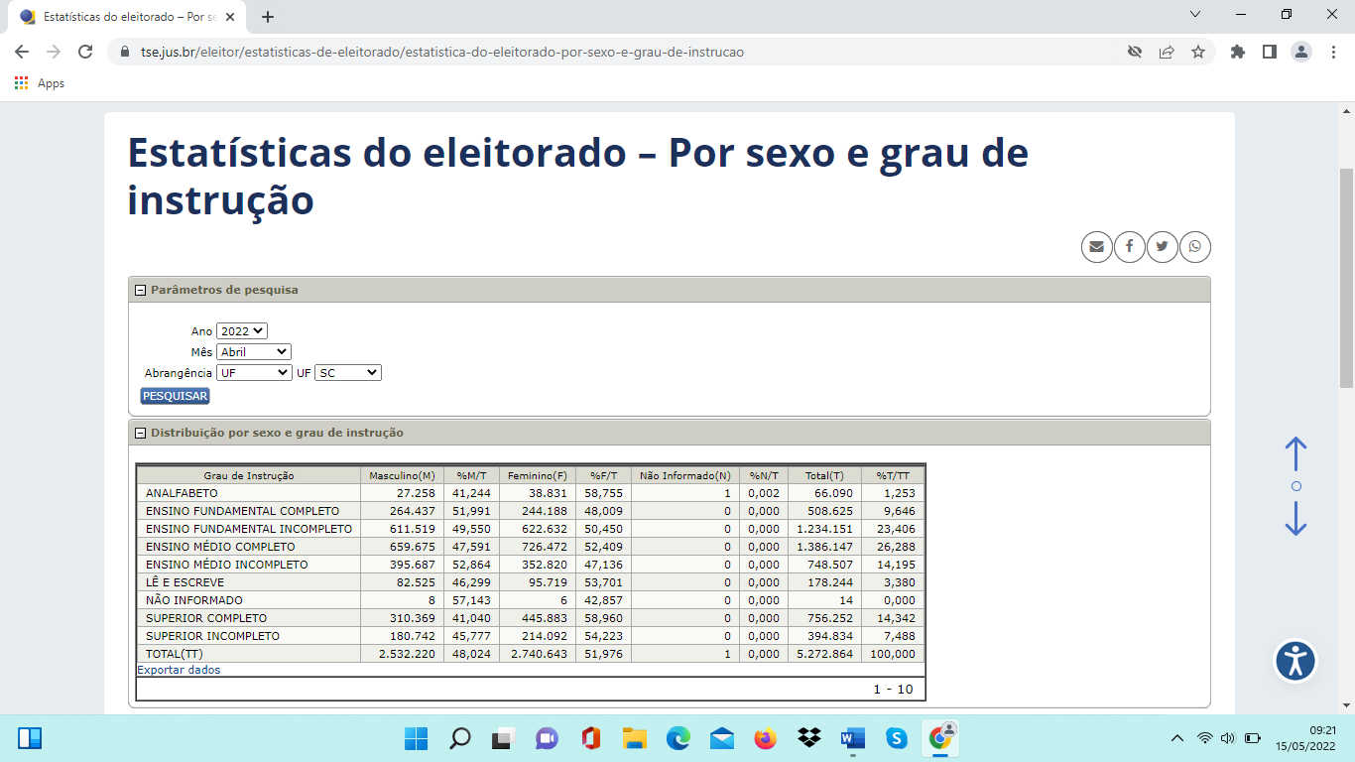
4.2. Propiciar acesso à Universidade (Udesc), para graduação, pós-graduação e extensão
4.3. Bibliotecas nas 50 maiores cidades, com Internet e computadores para pessoas idosas
4.4. Escola de Formação de Cuidadoras e Cuidadores para Idosas e Idosos que necessitam de atendimento especializado (técnicas/os de enfermagem)
4.5. Atividades educativas: informática, línguas, fotografia, vídeo, pintura, ...

5. Saúde
5.1. Agilizar exames de alta complexidade, consultas com especialistas e tratamentos
5.2. Avaliar a política do Hospital Dia no atendimento à população idosa
5.3. Fornecimento de remédios de uso contínuo para a população de baixa renda
5.4. Implantar a Política Nacional de Atenção Integral à Saúde do Homem
5.5. Orientação sobre Prevenção de Acidentes (quedas no banheiro e em pisos escorregadios, na calçada e atravessando a rua, quedas por tontura, desmaios etc.), inclusive atropelamentos, e identificação e Primeiros Socorros em casos de AVC e infarto
5.6. Programa de identificação, prevenção e tratamento de doenças degenerativas
5.7. Programa de Saúde Mental: depressão, demência,
Setorial das Pessoas Idosas PT-SC - “Envelhecimento com Qualidade em SC” - PROPOSTAS PLANO DE GOVERNO PT-SC

5.8. Campanhas de Propaganda para estimular a redução do sedentarismo, consumo de açúcar e sal, e utilização de drogas lícitas e ilícitas, o estímulo à prática de atividades físicas orientadas,
orientação nutricional, hidratação de idosas(os), coleta seletiva, atividades culturais e de lazer, a importância (e os cuidados) do Sol para absorção de vitamina D, e o estímulo a familiares para convivência de crianças e jovens com pessoas idosas e para que não haja pessoas idosas com solidão, por abandono familiar, social, material ou afetivo da pessoa idosa.
5.9. Arquitetura para pessoas idosas: rampas, pisos antiderrapantes, barras de apoio em box,

6. Assistência Social
6.1. Casa de Passagem (permanência durante o dia) nas 50 maiores cidades
6.2. Casa de Permanência com atendimento especializado nas 20 maiores cidades
6.3. Casa de Permanência com atendimento simples nas 70 maiores cidades
6.4. Renda Complementar: programa estadual de renda mínima para a pessoa idosa, que assegure acréscimo de 50% do benefício mínimo da Previdência, se receber esta renda, ou 1,5 o valor do benefício, caso não o receba dos programas federais.
6.5. Moradia Segura – reparos essenciais: telhado, instalações elétricas e hidráulicas, fossa
6.6. Mobilidade – deslocamentos essenciais: para exames, consultas e tratamentos médicos
6.7. Cuidadoras(es) especializados:
6.8. Convivência Solidária: atendimento às pessoas idosas sem familiares e amigos(as)
6.9. Programa habitacional para familiares jovens de casa conjugada com idosos da família, o que permite a convivência intergeracional e evita o abono afetivo dos idosos.
6.10. Serviço Social: pessoas idosas em situação de rua,
6.11. Resgatar idosas e idosos vulneráveis em locais distantes na área rural e em florestas
6.12. Programa de acompanhantes voluntários(as) para conviver com pessoas idosas
6.13. Busca Solidária: serviço para encontrar parentes, amigos(as) e conhecidos (as) antigos(as)

7. Geração de Renda
7.1. Estímulos materiais (instalações, financiamento – investimento e giro), orientação e apoio à comercialização, de atividades econômicas para complementar a renda.
7.2. Produção industrial de fraldas geriátricas, agasalhos, andador, equipamentos de ginástica em casa (bicicleta estacionária e outros),
7.3. Orientação, apoio e financiamento em atividades da Economia Criativa
7.4. Orientação e assistência técnica em produção de alimentos e fitoterápicos em áreas urbanas
7.5. Programa de Assessoria e Consultoria na Terceira Idade, para aposentados(as) ou não, que se disponham a ofertar a sua experiência profissional nas mais diversas áreas do conhecimento (eletricista, marceneiro, pintor, mestre-de-obras) para atuar com trabalhadores(as) jovens.
7.6. Orientação, apoio e financiamento de atividades de Cooperativas e de Economia Solidária.

